Mantes la Jolie
Dire ce que l’on fait
et faire ce que l’on dit
Numéro 46 – Vendredi 25 juillet 2008
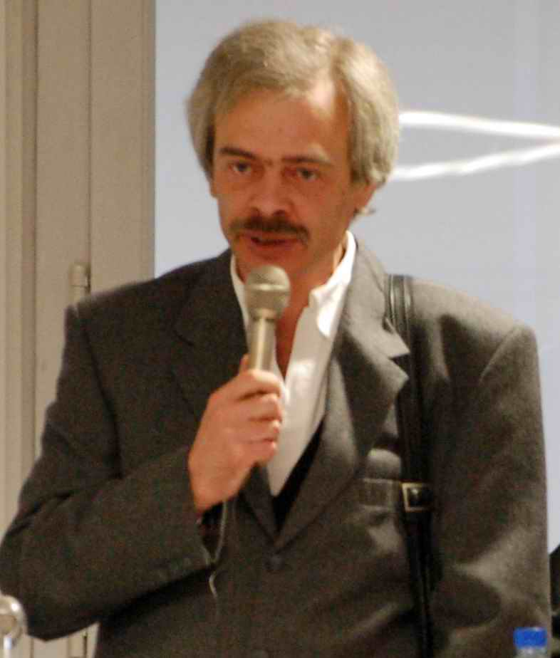

Marc Jammet
Conseiller municipal de Mantes la Jolie

Lundi 6 octobre 2008 à 20h30
Conseil municipal de Mantes la Jolie
Il est public. L’entrée est donc libre et chaque Mantais peut y assister (entrée «mariages » de l’Hôtel de Ville).

Pour me contacter
- Courrier : Marc Jammet, Maison Mandela, 9 rue Debeaumarché 78711 Mantes la Ville.
- Adrel : marc.jammet@wanadoo.fr
- Site Internet : Jugez par vous-mêmes.
Sur ce site, vous retrouverez l’intégralité des débats et des votes lors des conseils municipaux (au fur et à mesure que je les reçois après leur enregistrement par les services municipaux)
http://perso.wanadoo.fr/marcjammet

Pour me rencontrer :
- Les vendredis de 15h00 à 16h30 au marché du Val-Fourré (devant La Poste) et les samedis de 10h00 à 11h30 au marché du Centre Ville.
- Sur rendez-vous, les mercredis après-midi à l'Hôtel de Ville (31 rue Gambetta)

1.100 signatures pour la réouverture de l’école Paul Bert.

Lors de la dernière conférence des Présidents de groupe (qui précède chaque conseil municipal), j’ai remis au Maire 1.055 signatures de Mantaises et Mantais (plusieurs dizaines d’autres me sont parvenues depuis) qui réclamaient la réouverture de l’école Paul Bert et que ce point soit mis à l’ordre du jour du Conseil du 7 juillet.

Alors que, jusqu’à présent, le maire refusait tout débat, il a dû cette fois accepter que ce sujet soit mis à l’ordre du jour.

C’est donc sous la forme d’une « question d’actualité » que j’ai officiellement introduit ce débat, le 7 juillet dernier.

Un débat qui montré :

* d’une part, l’obstination de la droite (avec le soutien surprenant des deux élus de Décil dans son refus de réouverture) au mépris des besoins,

* d’autre part que la mobilisation des Mantais ne pouvait laisser personne indifférent.

Rien n’est plus efficace que l’intervention des Mantais eux-mêmes dans leurs affaires. Cela conforte l’action qu’a menée et que continuera à mener l’association mantaise d’unité à gauche pour changer vraiment.

Bien à vous,

Marc Jammet.
Plan local d’urbanisme :
attention, danger !

Une nouvelle révision du PLU a été votée.
Cette révision va encore aggraver l’existant puisqu’il promet une nouvelle densification de la Ville . Il prévoit, d’ores et déjà, l’élévation de la hauteur admise des immeubles sur le boulevard du Maréchal Juin, la destruction d’une partie de l’espace boisé et classé autour du cimetière de Gassicourt et de nouvelles constructions par les promoteurs immobiliers dans les rues entre le cinéma CGR et le boulevard Calmette menant à la gare.
Non seulement, j’ai voté contre mais, dès à présent, j’appelle les Mantaises et les Mantais à participer très nombreux aux réunions publiques qui vont être organisées et à faire échec à ce mauvais coup pour l’avenir de notre commune.
Ont voté contre : Unité à gauche.
Abstention : PS. Pour : UMP, Modem, Décil.

Traitement des ordures ménagères :
à l’ordre du jour du prochain
conseil municipal

C‘est en effet ce qu’a annoncé le maire en réponse à mon intervention lors du Conseil municipal.
Dès la publication d’un article de presse montrant que la municipalité faisait déverser des déchets en pleine nature – à quelques dizaines de mètres de l’hôpital -, j’avais écrit au ministre de l’écologie et j’avais proposé à toutes les forces de gauche locales d’engager une démarche commune pour que toutes les informations soient données aux Mantais.
Le directeur de cabinet de Jean-Louis Borloo vient de me répondre qu’il faisait procéder à un examen attentif du dossier et la presque totalité des forces de gauche (hormis Décil et les Verts qui n’ont pas daigné répondre) – PCF – PS – LCR – POI – a organisé une conférence de presse.
Dans cette logique, un courrier, signé de Guillaume Quévarec et de moi-même, a été envoyé au Maire pour demander que le Conseil municipal soit saisi de l’ensemble du problème.
Ce sera donc chose faite le 6 octobre prochain lors du Conseil municipal. Mais la vigilance évidemment demeure. Affaire à suivre ….

Résidence de personnes âgées
Henri Clérisse :
l’augmentation de 30% est,
au moins, repoussée à septembre

Pour exécuter les travaux de mise en conformité, qui auraient dus être faits depuis longtemps, la droite n’a rien trouvé de mieux que d’imposer aux résidents une augmentation de 30% de leurs loyers (d’abord pour les nouveaux entrants, ensuite pour tous les résidents).
En tant qu’administrateur du Centre communal d’action sociale, je m’y suis opposé et, au bout d’une heure de débat, la Vice-présidente a fini par reporter cette délibération à fin septembre.
Un « sursis » qu’il faut maintenant mettre à profit pour informer les Mantais et faire annuler cette décision scandaleuse.

SEM. Les élus socialistes
« prennent la place »

Le 28 janvier dernier, le Conseil municipal avait voté la création d’une société d’économie mixte (SEM) pour réaliser des études sur le commerce et l’habitat en centre-ville. Seul à gauche, je m’étais alors porté candidat à l’un des postes d’administrateurs pour pouvoir disposer des informations « à la source » et défendre les intérêts des Mantais (comme je viens de le faire au CCAS pour la résidence Clérisse).
Cette démarche m’a-t-elle rendu gênant ?
Toujours est-il que, lors du dernier conseil municipal, le PS a présenté Guillaume Quévarec contre ma candidature. Et ce dernier a été élu grâce à la majorité UMP-Modem qui, après voté pour les administrateurs de droite, n’a pas pris au vote pour le 7° administrateur.
Ce mauvais coup des élus socialistes est contre-productif. La gauche n’a rien à gagner à tenter de faire taire une de ses composantes.

